T: Metody i sposoby zapewnienia bezpieczeństwa oprogramowania i danych. 12.05.2021

- Wprowadzenie
Systemy komputerowe, zwłaszcza te pracujące w sieci, są narażone na działanie różnego rodzaju programów i innych ataków, które mogą zakłócić lub całkowicie uniemożliwić działanie. Istotnym problemem jest również ochrona danych przed dostępem osób nieupoważnionych.
Do najczęściej wymienianych niechcianych programów zalicza się:
- wirusy ,
- robaki,
- konie trojańskie (trojany),
- keyloggery,
- spyware,
- programy wyłudzające informacje i wiele innych.

Objawy działania szkodliwego oprogramowania:
- komputer pracuje dużo wolniej niż zwykle;
- komputer przestaje reagować na polecenia lub się zawiesza;
- okresowo komputer przestaje działać i uruchamia się ponownie;
- aplikacje nie działają właściwie;
- dyski lub napędy są niedostępne;
- nie można przesłać plików do drukarki;
- są wyświetlane niespotykane komunikaty o błędach;
- menu i okna dialogowe są zniekształcone.

W celu zabezpieczenia systemu operacyjnego przed szkodliwym oprogramowaniem należy:
- na bieżąco aktualizować system operacyjny i aplikacje;
- zainstalować skuteczny program antywirusowy i antyspyware’owy;
- okresowo badać bazy wirusów;
- na bieżąco kontrolować stan komputera za pomocą monitora antywirusowego;
- okresowo skanować dyski za pomocą skanera antywirusowego;
- właściwie skonfigurować zaporę sieciową (firewall);
- przestrzegać zasad polityki bezpieczeństwa.

- Karta pracy 1.
Do niżej przygotowanych wierszy wpisz informacje o programach zabezpieczających używanych w twojej szkole.

Program antywirusowy
Nazwa programu | Avast
Adres strony producenta | https://www.avast.com/
Adres strony z aktualizacjami bazy wirusów | https://www.avast.com/pl-pl/download-update
Sposób licencjonowania | Umowa użytkownika z producentem
Data ostatniej aktualizacji | 12.05.2021
Program antyspyware’owy
Nazwa programu | PC Tools Spyware Doctor
Adres strony producenta | https://pc-tools-spyware-doctor-antivirus.softonic.pl/
Adres strony z aktualizacjami bazy | https://spyware_doctor.pl.downloadastro.com/
Sposób licencjonowania | umowa
Data ostatniej aktualizacji | Nie mogę znaleść

- Karta pracy 2.
Do niżej przygotowanych wierszy wpisz informacje o trzech przykładowych programach zabezpieczających przeznaczonych dla różnych środowisk.

Nazwa programu | Środowisko
Nazwa programu | Windows | Linux | Android
Programy antywirusowe
 | Avast | AVG free Edition for Linux | Avira, antiwirus Security
 | AVG | Dr. Web antivirus for Linux | G data Mobile Security Version
 | Kaspersky | ESET NOD32 | Kaspersky internet security
Programy antyspyware’owe
 | PC Tools Spyware Doctor | Avast Free Antivirus | Anti Spy Mobile
 | Windows Defender | Ad-Aware Free Internet Security | Blok kamery za darmo
 | SUPERAntiSpyware Free Edition | AVG | Anti spy: blokowanie kamery i mikrofonu

- Karta pracy 3.
Wyszukaj w internecie przykładową bazę wirusów, przeznaczoną do testowania skuteczności programów. Zainstaluj w komputerze trzy różne programy antywirusowe i przetestuj ich skuteczność. Do niżej przygotowanych wierszy wpisz informacje uzyskane podczas testowania programów.

Nazwa programu | Liczba wirusów w bazie | Liczba wirusów wykrytych | Skuteczność [%]
Avast Free Antivirus | Nie mogłem znaleść | 0 | 100%
Kaspersky Free | Nie mogłem znaleść | 0 | 100%
AVG | Nie mogłem znaleść | 0 | 100%

- Karta pracy 4.
Porównaj czas działania oraz obciążenie procesora podczas skanowania dysku za pomocą różnych programów antywirusowych. Do niżej przygotowanych wierszy wpisz informacje uzyskane podczas testowania programów.

Nazwa programu | Czas działania | Obciążenie procesora
Avast Free Antivirus | 1,40 m | 47%
Kaspersky Free | 3,5 m | 59%
AVG Free | 2 min | 49%

- Zadanie 2. Opisz drogi, jakimi wirusy mogą przedostać się do komputera:
Wirus może przedostać się do komputera:
- Gdy instaluje się pliki z internetu;
- Przez nośnik zewnętrzny;
- Przez pocztę elektroniczną;
- Przez połączenie z innym zainfekowanym komputerem.

- Zadanie 3. Porównaj wyniki uzyskane przez wybrane programy antywirusowe i wskaż zwycięzcę konkursu. W kilku zdaniach uzasadnij wybór.
Wydaje mi się, że najlepszym wyborem jest Avast Free antivirus. Wydaje mi się tak, ponieważ, Fajnie i szybko przeszukuje dyski, Nie obciąża zbytnio komputera, średnia to była około 10-20%. Kolejnym powodem jest to, że codziennie bazy wirusów są aktualizowane.

- Test 32
Zadanie 1. Szkodliwe oprogramowanie, które wygląda jak użyteczne programy, a w tle wykonuje niekorzystne działania, to
- wirusy,
- konie trojańskie (trojany),
- robaki,
- spyware.

Zadanie 2. Które z poniższych zdań jest nieprawdziwe?
- W komputerze powinien być aktywny program antywirusowy,
- Bazy wirusów należy regularnie aktualizować,
- Dla zwiększenia bezpieczeństwa najlepiej zainstalować dwa niezależne programy antywirusowe,
- Program antywirusowy jest zbędny w komputerze nie przyłączonym do sieci.

Zadanie 3. Celem działania oprogramowania typu Spyware jest
- Uszkodzenie oprogramowania komputera,
- uniemożliwienie funkcjonowania komputera,
- uszkodzenie danych przechowywania na dysku,
- pozyskanie informacji.

Zadanie 4. Który z modułów programu antywirusowego powinien działać przez cały czas pracy komputera?
- Skaner,
- Monitor,
- Aktualizacja programu,
- Aktualizacja bazy wirusów,

Zadanie 5. Jak często należy instalować aktualizacje bazy wirusów?
- Raz na miesiąc,
- Raz na tydzień,
- Raz dziennie,
- Po każdym udostępnieniu aktualizacji przez producenta programu antywirusowego.

9. Zadanie egzaminacyjne 1.
Jesteś pracownikiem firmy zajmującej się naprawą sprzętu komputerowego oraz oprogramowania. Do firmy zgłosił się klient z niestabilnie działającym komputerem. Komputer często się zawiesza i resetuje. Ponadto nie można uruchomić niektórych aplikacji. Klient podejrzewa, że przyczyną niestabilności systemu mogą być wirusy i w związku z tym należy zainstalować program antywirusowy polecany przez serwis.
Twoim zadaniem jest:
- zainstalowanie programu antywirusowego;
- zaktualizowanie bazy wirusów programu antywirusowego;
- skanowanie dysków i usunięcie wirusów za pomocą programu antywirusowego;
- włączenie trybu monitorowania programu antywirusowego;
- włączenie automatycznej aktualizacji programu i bazy wirusów.

Wykonaj wszystkie polecenia na stanowisku wyposażonym w:
- nośnik z instalatorem systemu operacyjnego właściwym dla twojej szkoły wraz z kluczem produktu;
- nośnik ze sterownikami do płyty głównej oraz instrukcją obsługi komputera lub jego elementów w formacie PDF;
- nośnik z instalatorem programu antywirusowego i plikami niezbędnymi do aktualizacji bazy wirusów.
ETAPY POBIERANIA
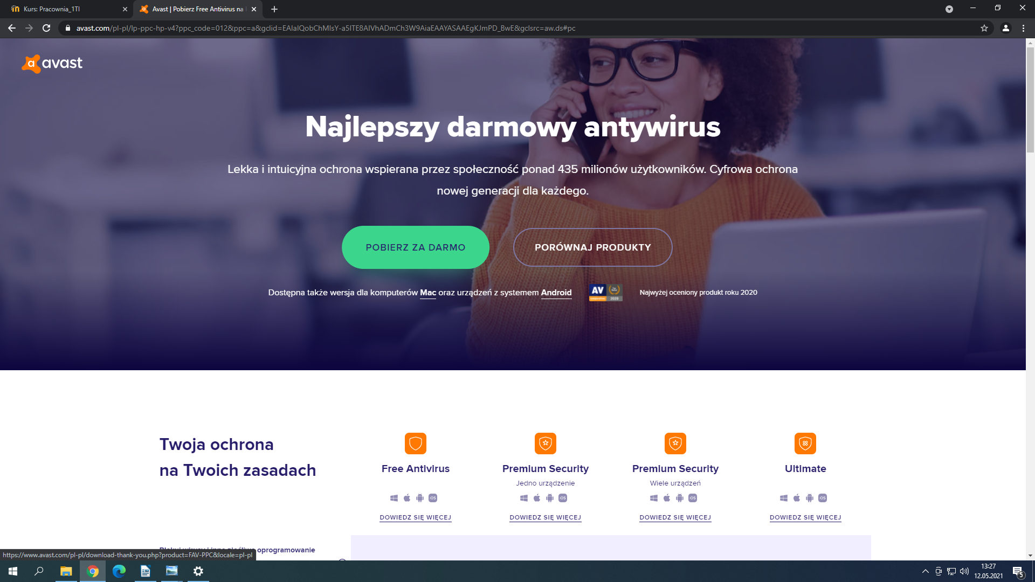
Najpierw pobieramy plik przez stronę producenta

Później klikamy na pobrany plik


Następnie zezwalamy na zmiany w komputerze i czekamy:
Następnie klikamy przycisk instaluj:
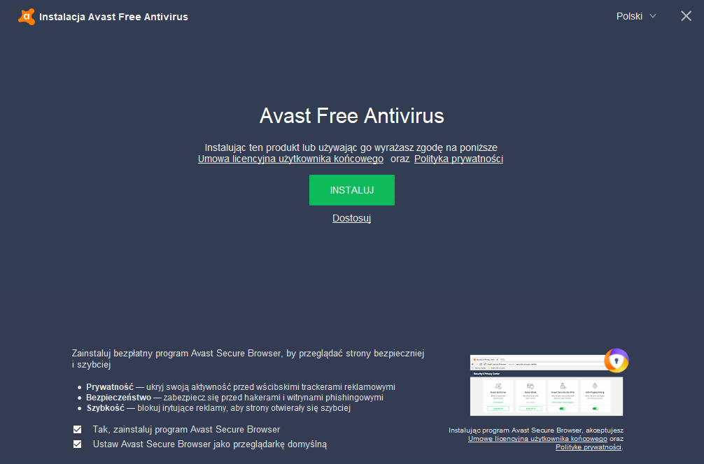

Następnie czekamy na zakończenie instalacji:
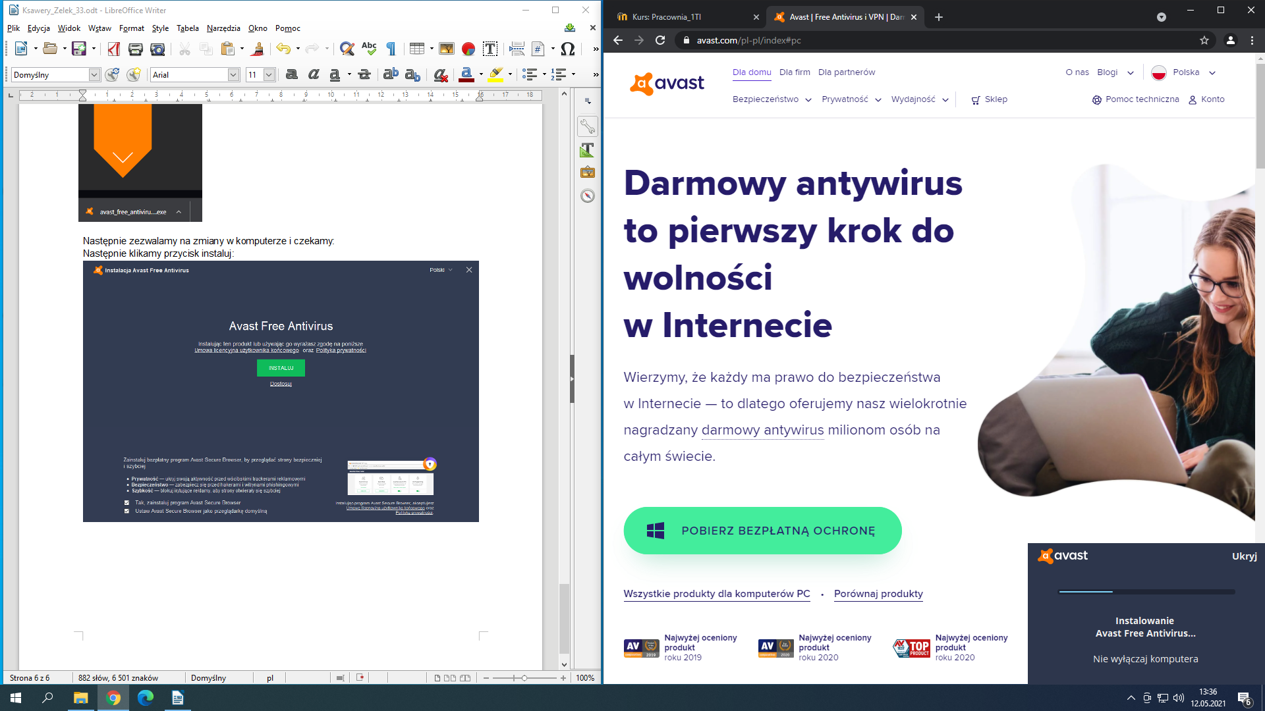
NIE MOŻNA WYŁĄCZAĆ KOMPUTERA

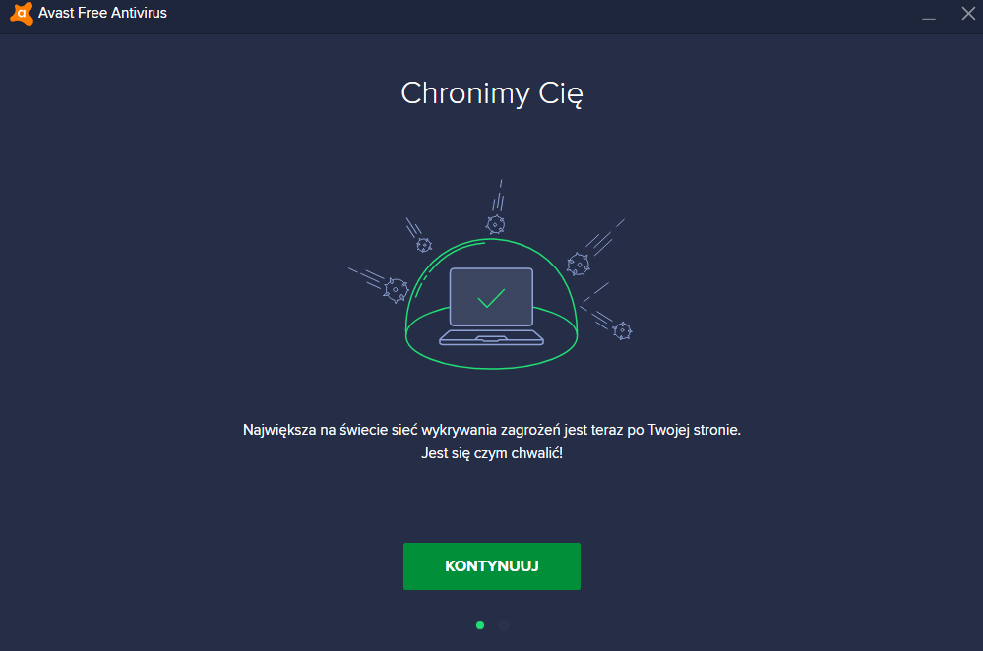

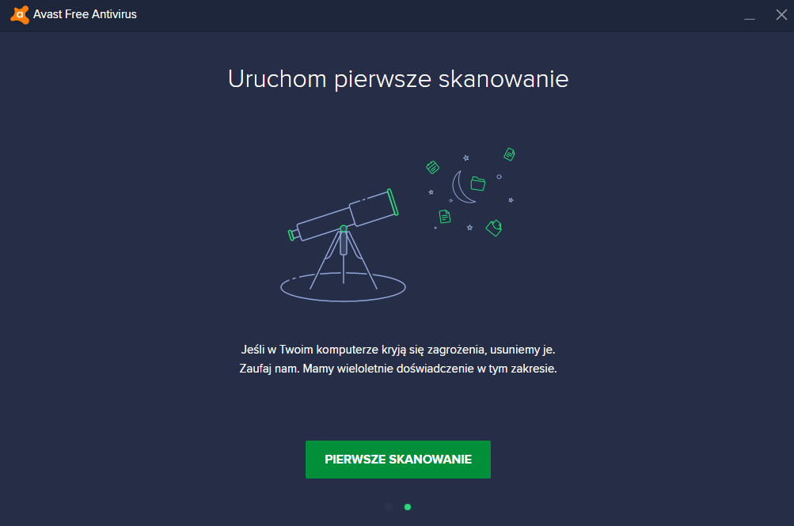
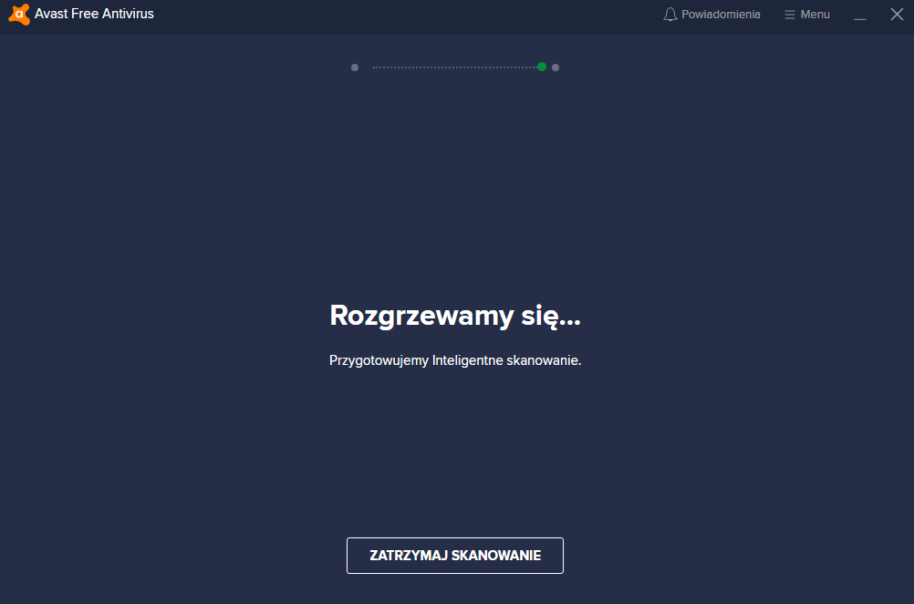

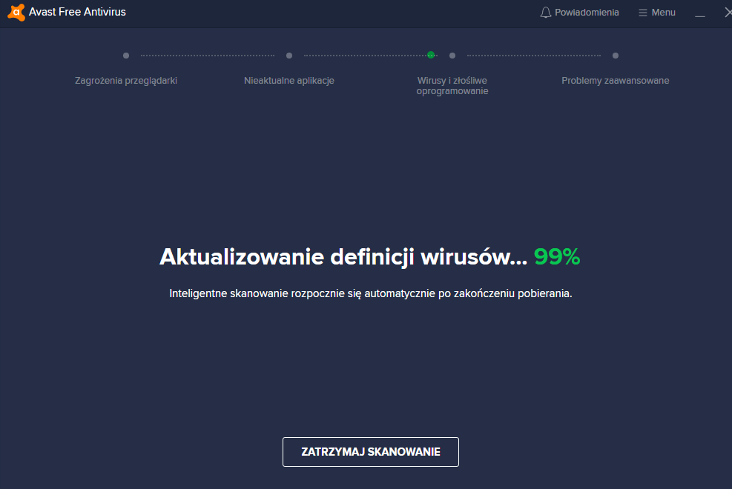
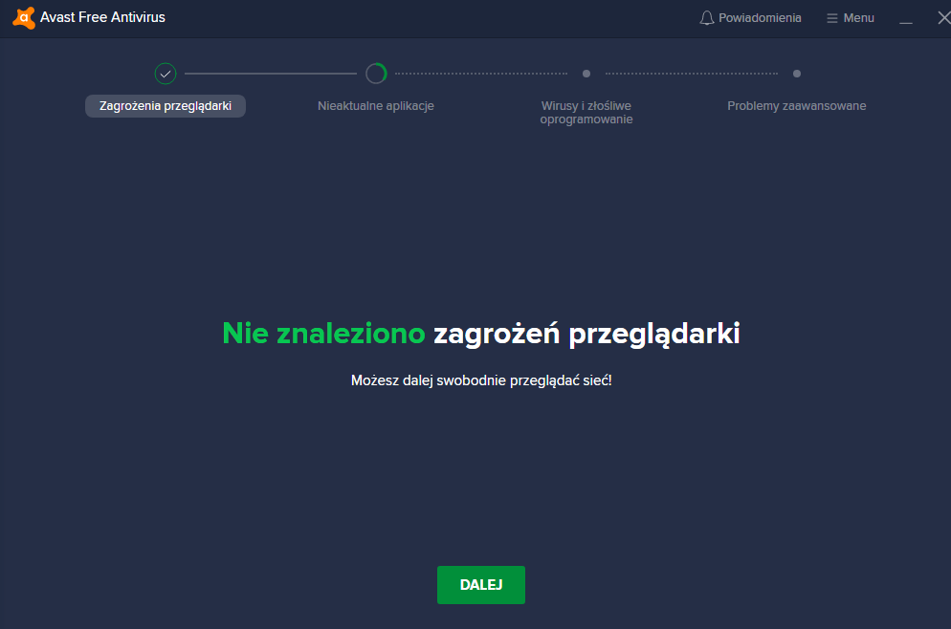

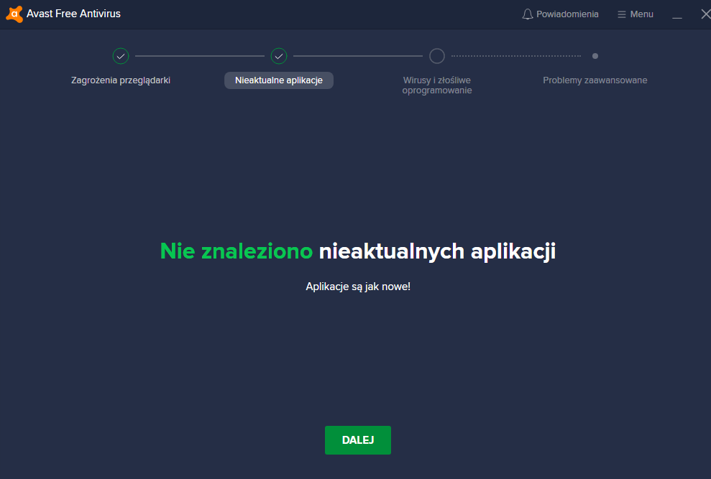
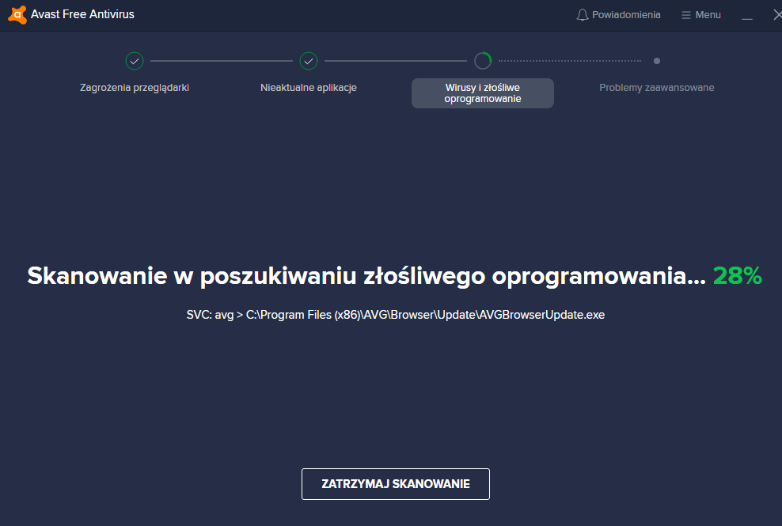

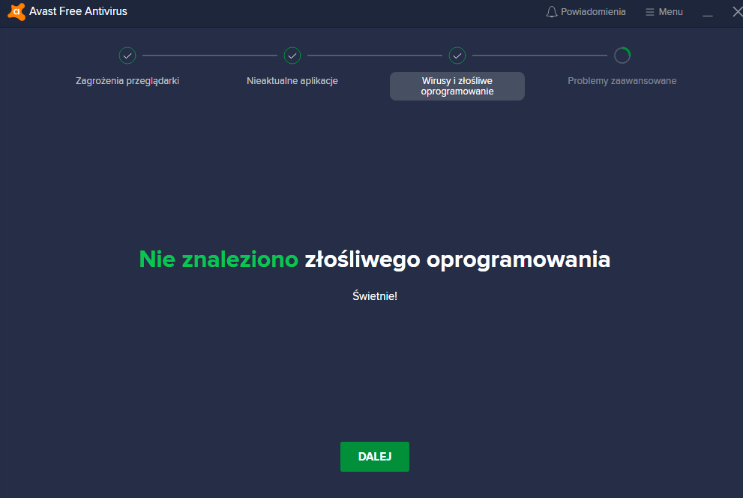
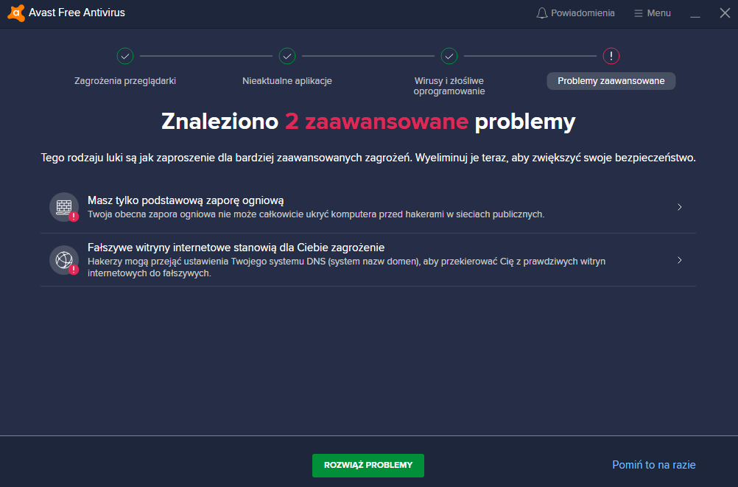

Klikamy tutaj jedyną opcje jaką da się zaznaczyc, czyli ,,Zaplanuj wykonywanie inteligentnego skanowania raz w miesiącu:
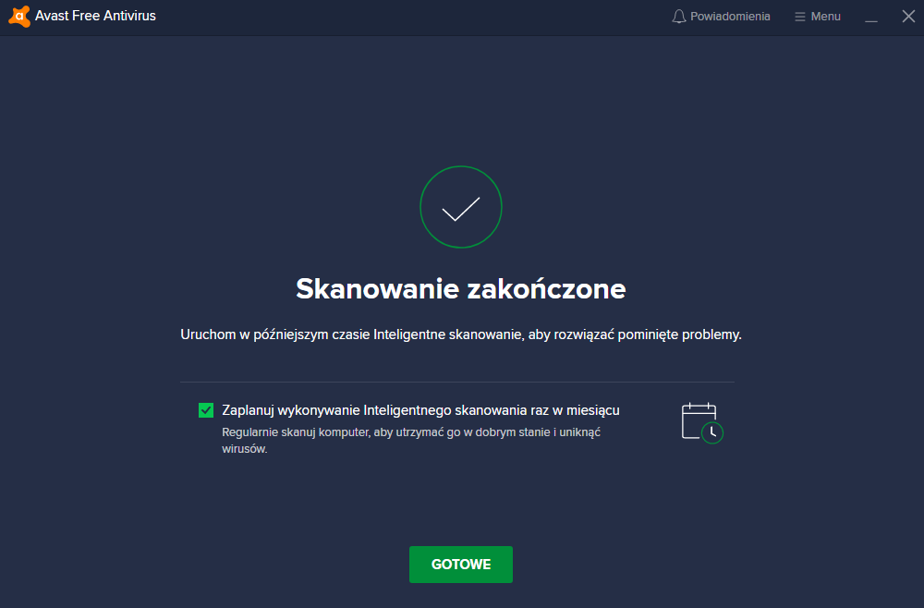
Możemy tutaj sprawdzić czy dostępne są jakieś aktualizacje:
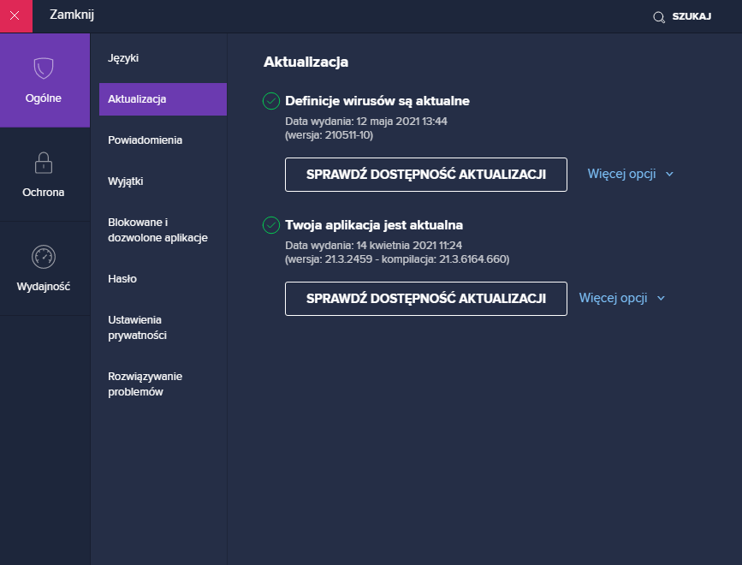

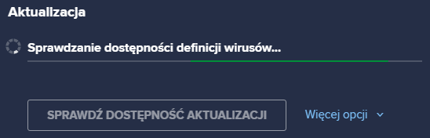





Oraz klikamy opcję: aktualizacja ręczna

